花と緑のまつり2026 ワークショップ＆販売（屋内） 募集要領

１ 花と緑のまつりの開催主旨
「花と緑のまつり」は、市民一人ひとりが花と緑に親しむ機会を提供することにより、花と緑を育て慈しむ自然愛護意識を醸成し、市の名前にふさわしい花と緑に囲まれた豊かな生活環境の実現と文化的なまちづくりに寄与することを目的に開催しているものです。昭和47年からはじまり今回で第52回の開催を迎える花と緑のまつりは毎年、市内外から約3～4万人が来場し、花と緑を楽しむ一大イベントとなっています。
【主催：花と緑のまつり実行委員会（市民団体、市内造園関係者、市等で構成）】

２ 公募目的
花と緑のまつりをより一層盛り上げるため、展示会場内（屋内）にて、植物やクラフト雑貨等を販売する方を広く募集します。なお、来場者が寄せ植えやクラフト等を体験できるワークショップ（以下ＷＳ）を行っていただける方については出店料を免除します。

３ 日 時
まつりを開催する令和8年6月5日（金）～7日（日）のうち
6月6日（土）10時～16時
1～2日間の出店が可能です
6月7日（日）10時～15時

４ 会 場
花巻市総合体育館第１、第２アリーナ（花巻市松園町50）

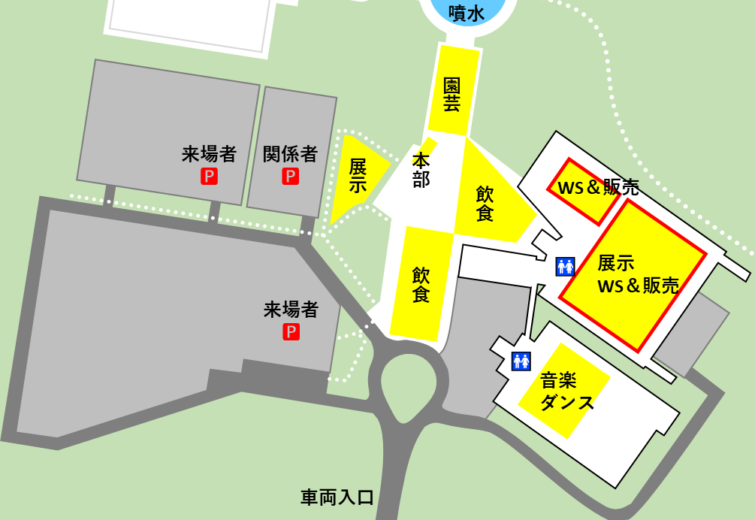
５ 販売エリアについて

販売エリア

６ 対象品目
① 切り花、鉢花、観葉植物等
② ガーデニング用品、園芸雑貨等
③ ドライフラワー、プリザーブドフラワー等の加工花及びそのアレンジメント作品等
④ 木工品や花や緑をモチーフとした加工品やハンドメイド作品等
⑤ その他、花や緑に関連するもの

７ 出店スペース及び出店料
【スペース】間口3m×奥行3m程度
※上記を超えるスペースを必要とする場合、スペース・出店料含めて別途調整させていただきますので、ご相談ください。
【出店料】➤園芸関係 ＠2,000円×出店日数（ただし、ＷＳ実施の場合は出店料免除）
➤園芸関係以外＠3,000円×出店日数（ 〃 ）
※出店にかかる経費は自己負担とします。
※ＷＳにおける費用の徴収は自由とします。
【支払方法】イベント当日、現金にて実行委員会へお支払いください

８ 申込期間
令和８年３月１９(木)まで
※ワークショップ＆販売（屋内）申込書、別紙様式①、②、③を事務局へご提出ください。

９ 物品の搬入、搬出
（１）搬入、搬出可能な時間帯
4日（木） | 8：30～21：00
5日（金） | 8：00～8：30 | 16：00～21：00
6日（土） | 8：00～8：30 | 16：00～21：00
7日（日） | 8：00～8：30 | 15：00～21：00
※搬入、搬出ルートについては別途ご案内いたします

（２）警備の体制について
6月4日(木)の16時から7日(日)の16時までは実行委員会が委託する警備員を配置します。ただし、まつり準備及び開場の時間帯である8時から16時（最終日は8時から15時）までについては、自身での物品管理をお願いします。6月7日(日)の16時以降については、警備員を配置しませんので貴重品等はお持ち帰りください。

10 申込上の諸注意
・販売に必要な物品は、各申請者で準備をお願いします。
※ただし、長机は2台まで可能です。
また、コンパネ台、イスについては申込に応じて貸し出しが可能です。
・営業・販売などの許可申請等は、各出店者の責任で行ってください。
・出店者および従業員は、反社会的勢力と一切関係ない者に限ります。

11 会期中の販売上の注意
・会期中の物品の管理は、出店者において行ってください。万が一、盗難や破損等が発生した場合、実行委員会では責任を負いかねます。必要に応じて保険等への加入をお願いいたします。
・各販売者の皆さんもおもてなしの心を大切にし、お客様等が気持ちよくイベントを楽しめるようご協力ください。お客様等にイベントの内容等を聞かれた場合には、親切にお答え願います。
・会場床の保護の点から、会場内で過度に土や水を扱う作業はご遠慮願います。また、軽微な作業を行う場合にも、床をシート等で養生する、落ちた水はすぐにふき取るなどの対策をお願いします。
・花巻市総合体育館の敷地内は駐車場を含め全面禁煙です。

12 申込・問い合わせ先
花と緑のまつり実行委員会事務局（〒025-8601岩手県花巻市花城町9-30市役所都市政策課公園緑地係内）
電話 0198-41-3569 FAX 0198-22-6846 Mail kouen@city.hanamaki.iwate.jp

